Консультация для педагогов.
Использованию технологий STEM – образования в работе с детьми с ОВЗ
Дети с ограниченными возможностями - это дети, имеющие различные отклонения психического или физического плана, которые обусловливают нарушения общего развития, не позволяющие детям вести полноценную жизнь. У детей с ограниченными возможностями здоровья (ОВЗ) очень часто наблюдаются нарушения всех сторон психической деятельности: внимания, памяти, мышления, речи, моторики, эмоциональной сферы. Перед нами, педагогами, стоит задача создания благоприятных условий не только для бытовой, игровой, но и для образовательной деятельности для детей с ОВЗ.
Всем известно, что процесс обучения ребенка с ОВЗ требует длительного времени (дефицит внимания, низкий уровень мотивации к обучению, минимум познавательной активности, быстрая утомляемость), постепенно у него утрачивается интерес к занятиям. Гораздо успешнее осуществлять коррекционно-восстановительную работу с детьми и решать самые различные задачи по исправлению речевых недостатков и развитию психических функций специалисту помогает игра.
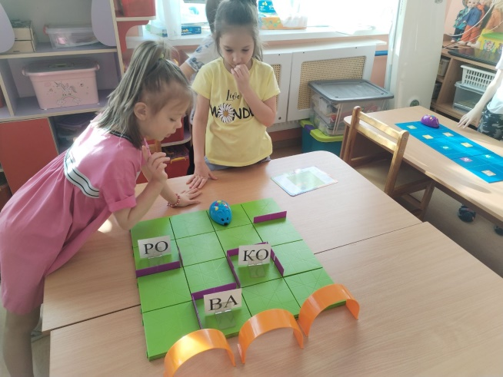
Чтобы разнообразить творческую и речевую деятельность детей, можно использовать игровое оборудование – мини-роботы «TaleВot» «Робомышь», «Matatalab». Игры с мини-роботами отвлекают внимание ребенка от речевого дефекта, освобождают от неподвижности в занятиях, помогают ее разнообразить, прослеживание за роботом активизирует внимание и зрительную концентрацию за движущимся предметом. Выполняя игровые задания, дети c ОВЗ учатся ориентироваться в окружающем пространстве, тем самым развивается пространственная ориентация, также развивается воображение, формируется логическое мышление, дети учатся мыслить алгоритмами, то есть составлять последовательный план действий.
В образовательной деятельности можно включать упражнения и задания с мини-роботом для групповых и индивидуальных занятий:
· мимические и пантомимические этюды;
· упражнения на эмоции и эмоциональный контакт;
· игры (сюжетно-ролевые, словесные, подвижные, дидактические);
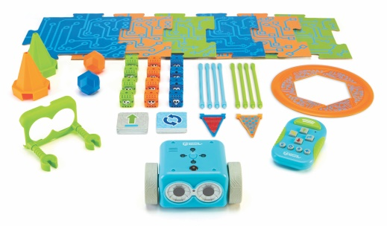
· коммуникативные упражнения.
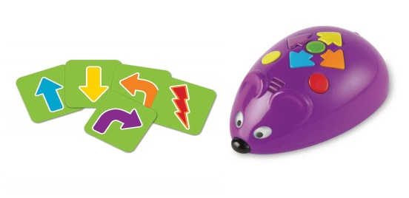

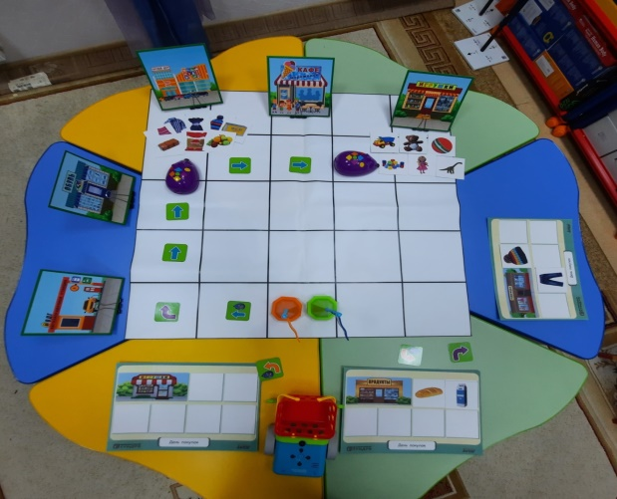
При систематическом использовании интерактивных технологий в сочетании с традиционными методами обучения и коррекции значительно повысится эффективность работы с детьми ОВЗ. Благодаря внедрению в деятельность данного оборудования дети активно работают на занятиях, у них значительно повышается концентрация внимания, улучшается понимание и запоминание материала. Коррекционное обучение детей дошкольного возраста становиться привлекательным и захватывающим.
Использование мини-роботов в работе с детьми ОВЗ в ДОУ помогает разнообразить коррекционную работу с детьми, мотивировать ребят к обучению, активизировать познавательные и поисковые способности, а также развивать коммуникативные навыки и культуру общения между сверстниками.

